CERIM – Cooperativa de Eletrificação e Desenvolvimento da Região Itu Mairinque

Plano de Ocupação de Infraestrutura

Rodovia Castelo Branco Km 68,5
Dona Catarina
Mairinque – São Paulo – SP
Tel (11) 4246-6280
Email: comercial@CERIM.com.br
Site: www.cerim.com.br

Sumário

- Introdução
- Premissas de Procedimentos, condições Técnicas.
- Classes de Infraestrutura
- Vigência do Plano de ocupação
- Disposições gerais

Anexo – Normas Técnicas Aplicáveis ao Compartilhamento de Infraestrutura da CERIM – Cooperativa de Eletrificação e Desenvolvimento da Região de Itu – Mairinque.

- INTRODUÇÃO

Atendendo ao disposto no Art. 34 do Regulamento da Resolução Conjunta ANEEL/ANATEL/ANP 001 DE 24 DE Novembro de 1999, que trata do compartilhamento de Infraestrutura entre os setores de Energia Elétrica, Telecomunicações e Petróleo, e ao disposto no Art. 19 da Resolução ANEEL 1.044 de 27/09/2022, a CERIM – Cooperativa de Eletrificação e desenvolvimento da Região de Itu – Mairinque, doravante denominada DETENTORA, apresenta a seguir, o Plano de Ocupação para suas infraestruturas, diretamente vinculadas ao objeto das outorgas expedidas pelo Poder Concedente.

- PREMISSAS DE PROCEDIMENTOS, DE CONDIÇÕES TECNICAS E DE SEGURANÇA.

2.1. É prerrogativa da DETENTORA, conforme os Arts. 7º e 8º do Regulamento Conjunto ANEEL/ANATEL/ANP 001 de 24 de novembro de 1999 e Art. 3º da Resolução ANEEL 1.044, de 27/09/2022, definir a classe e tipo da infraestrutura disponível e qualificar sua capacidade excedente, que deverá ser mantida sob seu controle e gestão, bem como as condições do compartilhamento.

2.2. As infraestruturas da DETENTORA são planejadas para atender exclusivamente os serviços de energia elétrica, não tendo sido considerados, a época dos projetos, esforços mecânicos adicionais para atender diferentes serviços ou sistemas. Qualquer alteração da infraestrutura de distribuição e/ou transmissão de energia elétrica requer, portanto, análise adicional específica quanto ás implicações.

2.3. O compartilhamento de infraestruturas da DETENTORA não poderá afetar a segurança, a qualidade, a confiabilidade e demais condições operativas da prestação do serviço público de energia elétrica.

2.4. A faixa de ocupação disponibilizada pela DETENTORA destina-se exclusivamente, a fixação de cabos, fios e fibras óticas. A instalação de equipamentos, acessórios etc., em outro local da infraestrutura dependerá das condições estabelecidas em normas da DETENTORA E ajustadas em contrato.

2.5. A DETENTORA, na condição de permissionária de serviço público de distribuição e/ou transmissão de energia elétrica, deve prestar serviço adequado aos seus clientes, priorizando a qualidade, confiabilidade e segurança do sistema elétrico, nos termos do que dispõe o Art. 3º do regulamento Conjunto, da Resolução 1.044/2022 e a utilização prioritária da infraestrutura para implantação e operação dos seus sistemas.

2.6. O atendimento aos solicitantes, conjugado com o necessário uso racional do sistema elétrico e respectiva infraestrutura, deve englobar procedimentos especializados de estudo, projeto, construção, operação e manutenção, que devem estar em estreita consonância com as normas técnicas estabelecidas pela DETENTORA, relacionadas no Anexo, pela ABNT – Associação Brasileira de Normas Técnicas, normas Regulamentadoras do Ministério do Trabalho, e com o respectivo contrato a ser firmado entre as partes interessadas.

2.7. Para solicitação de compartilhamento da infraestrutura deverá ser apresentado pedido formal acompanhado da documentação e informações previstas no Artigo 6º da Resolução da ANEEL nº 1.044/2022 de 27/09/2022.

- CLASSES DE INFRAESTRUTURA

Para efeito de compartilhamento, a DETENTORA apresenta a sua infraestrutura, a capacidade excedente e as respectivas condições para compartilhamento, nas seguintes classes:

Classe 1 – Servidões Administrativas

A DETENTORA não dispõe de capacidade excedente nas servidões administrativas para compartilhamento, considerando que, não detendo o domínio dessas áreas, está impedida de disponibilizar a servidão a terceiros, mesmo que houvesse capacidade excedente.

A utilização da Servidão para outra finalidade qual não a contemplada no decreto de Utilidade Pública, autorizativo e motivador da constituição da servidão, incide e significa “desvio de finalidade”, já que as servidões concedidas a DETENTORA têm por finalidade a transmissão/distribuição de energia elétrica e sistemas relacionados.

Classe 2 – Dutos, Postes e Torres.

- Dutos/Subdutos das Linhas e Redes de Distribuição

Reservada a capacidade necessária à DETENTORA o excedente poderá ser disponibilizado ao compartilhamento, mediante análise da viabilidade técnica e existência da capacidade excedente quando da respectiva solicitação, tento em vista que as galerias de dutos e as câmaras subterrâneas foram e são projetadas para atender à expansão de longo prazo do sistema elétrico, observados aos critérios de projeto, procedimentos operativos e requisitos de segurança.

- Torres das Linhas e Redes de Distribuição

A infraestrutura de torres e estruturas de transmissão de energia elétrica, definida na classe 2, de propriedade da DETENTORA não possui capacidade excedente para compartilhamento de terceiros, em razão de que:

- A infraestrutura de torres não foi projetada para atender qualquer outra finalidade que não a transmissão de energia elétrica. Assim, a implantação de redes de telecomunicações nas mesmas é efetuada mediante a substituição dos cabos guarda por cabos de fibra ótica do tipo OPGW, o que limita sobremaneira o espaço compartilhável;
- O espaço compartilhável já está totalmente comprometido pela própria DETENTORA para fins de implantação de rede de comunicação para atender suas necessidades de transmissão de dados de voz, suporte a rede WAN, supervisão, controle e teleproteção do sistema de subtransmição;
- A cessão de qualquer outro espaço nas torres, que não a substituição do cabo guarda, implica em risco à segurança e à operação das linhas, além de dificultarem as manutenções das mesmas;
- Por questões de segurança, qualidade e confiabilidade do sistema elétrico, que não podem ser comprometidos pelo compartilhamento, não é recomendável que terceiros tenham acesso às torres/estruturas de transmissão de energia.

C) Postes de Rede de Distribuição

Todos os projetos para ocupação de poste envolvendo as redes de telecomunicações e demais ocupantes, deverão ser, obrigatoriamente, submetidos a análise e aprovação do Detentor, que emitirá um parecer de liberação, sem o qual não será permitida qualquer tipo de ocupação pela Solicitante/Ocupante.

Nota: Caso haja necessidade de execução de serviços para possibilitar a ocupação de postes como, por exemplo, substituições, reforços, aumento de altura, estaiamento ou modificações nas instalações existentes do Detentor, o serviço será realizado as expensas da Ocupante, conforme orçamento fornecido pela Distribuidora após o projeto final do Ocupante devidamente vistado/aprovação pela Distribuidora.

Cada ponto de fixação é considerado como 1 (uma) ocupação, sendo permitida uma única ocupação por ponto.

Notas:

- entradas subterrâneas ou ramais de derivação diretamente ao cliente da Ocupante, não é considerado Ponto de Fixação.

b) Na Distribuidora, é permitida, em cada poste, a instalação de no máximo 6 (seis) pontos de fixação destinados para ocupação, mediante análise de disponibilidade pela área técnica.

c) Se todos os pontos de fixação já estiverem ocupados, o Solicitante deverá estudar outra alternativa de rota de forma a evitar nova ocupação;

A ocupação do poste deverá ser feita de forma ordenada e uniforme, utilizando somente o espaço reservado para o respectivo ponto de fixação de maneira a não interferir com os demais Ocupantes existentes, bem como permitir a entrada de eventuais novos Ocupantes;

Juntamente com o projeto de ocupação deverão ser apresentados desenhos com os detalhes da instalação e as características dos equipamentos, que poderá ser instalado no poste somente após visto/aprovação do projeto pela Distribuidora.

Os equipamentos das Ocupantes, alimentados pela rede de energia elétrica, devem possuir conjunto de medição e proteção elétrica adequada às Normas da ABNT.

Nota: As Ocupantes devem apresentar projetos eletro-eletrônicos das fontes de alimentação, no sentido de garantir o aspecto de proteção e o não paralelismo em caso de falta de energia.

Os projetos e construções das redes a serem implantadas pelas Ocupantes devem estar de acordo com os valores e definições das Normas das Distribuidoras e das normas da ABNT (NBR)

As distâncias mínimas entre os condutores das redes de energia elétrica e de Iluminação Pública aos cabos e/ou cordoalhas das redes das Ocupantes, nas condições mais desfavoráveis (flecha máxima a 50ºC), serão as seguintes:

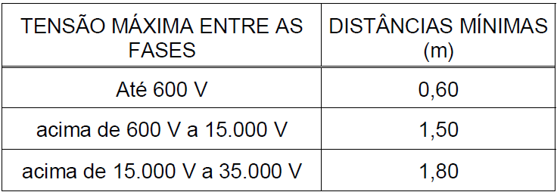

As distâncias mínimas do cabo da rede da Ocupante ao solo, nas situações mais desfavoráveis (flecha máxima a 50ºC) serão as seguintes:

- Sobre pistas de rolamento de rodovias e ferrovias e sobre vias e canais navegáveis: de acordo com as normas dos órgãos competentes;
- Sobre ruas e avenidas: 5,0 m;
- Sobre entradas de prédios e demais locais de uso restrito a veículos: 4,5 m;
- Sobe ruas e vias exclusivas a pedestres: 3,0 m;
- Sobre locais acessíveis a trânsito de veículos e travessias sobre estradas particulares, na área rural: 4,5 m;
- Sobre locais na área rural acessíveis a trânsito de máquinas e equipamentos agrícolas: 6,0 m.

Classe 3 – Cabos metálicos, coaxiais e fibras óticas não ativadas.

A infraestrutura de cabos metálicos, coaxiais e fibras óticas não ativadas, de propriedade da DETENTORA, foram projetadas para atendimento às suas próprias necessidades.

As solicitações para compartilhamento serão objeto de análise técnica específica, e dependerão da existência de capacidade excedente, desde que não venham em detrimento às necessidades da DETENTORA.

- VIGÊNCIA DO PLANO DE OCUPAÇÃO

Este Plano de ocupação entrará em vigor a partir da sua homologação pela Agência Nacional de Energia Elétrica – ANEEL, podendo ser revisado a qualquer tempo, sempre que houver fato relevante que justifique a revisão ou a Pedido da ANEEL.

- DISPOSIÇÕES GERAIS

A cada pedido formal de compartilhamento, será efetuado estudo para se verificar a viabilidade técnica para atendimento, conforme capacidade excedente nas infraestruturas de interesse da SOLICITANTE, sempre de acordo com a Norma Técnica da DETENTORA.

A DETENTORA responderá aos pedidos formais de compartilhamento no prazo estabelecido no paragrafo 1º do Art. 11 do Regulamento da Resolução Conjunta ANEEL/ANP 001/99, respeitado o contido no Parágrafo 1º do Art. 8º da Resolução ANEEL 1.044/2022.

A menção de classe ou tipo de infraestrutura e respectivas condições para compartilhamento, neste Plano de Ocupação, não implica em garantia da efetivação do compartilhamento, uma vez que os locais ou trajetos de interesse da SOLICITANTE poderão, no tempo em que o pedido vier a ser protocolado junto a DETENTORA, estar comprometidos com outros ocupantes ou com as necessidades próprias.

É de responsabilidade da SOLICITANTE o cumprimento de todos os requisitos técnicos envolvendo as suas instalações, tais como: projeto, construção, qualidade dos serviços e dos materiais empregados, a observância dos procedimentos técnicos e operacionais, bem como a inspeção e a manutenção periódica das suas instalações.

Independente de outras implicações, qualquer momento a DETENTORA poderá interferir junto a SOLICITANTE e/ou suas contratadas, quando os serviços estiverem sendo executados de forma indevida, bem como exigir por motivos técnicos ou de segurança, a retirada de materiais que forem instalados pela SOLICITANTE, visando preservar a integridade do seu sistema e dos demais usuários.

As situações não previstas nesse Plano de Ocupação serão analisadas pela DETENTORA.

- ANEXOS

Afastamentos mínimos entre condutores de circuitos diferentes.
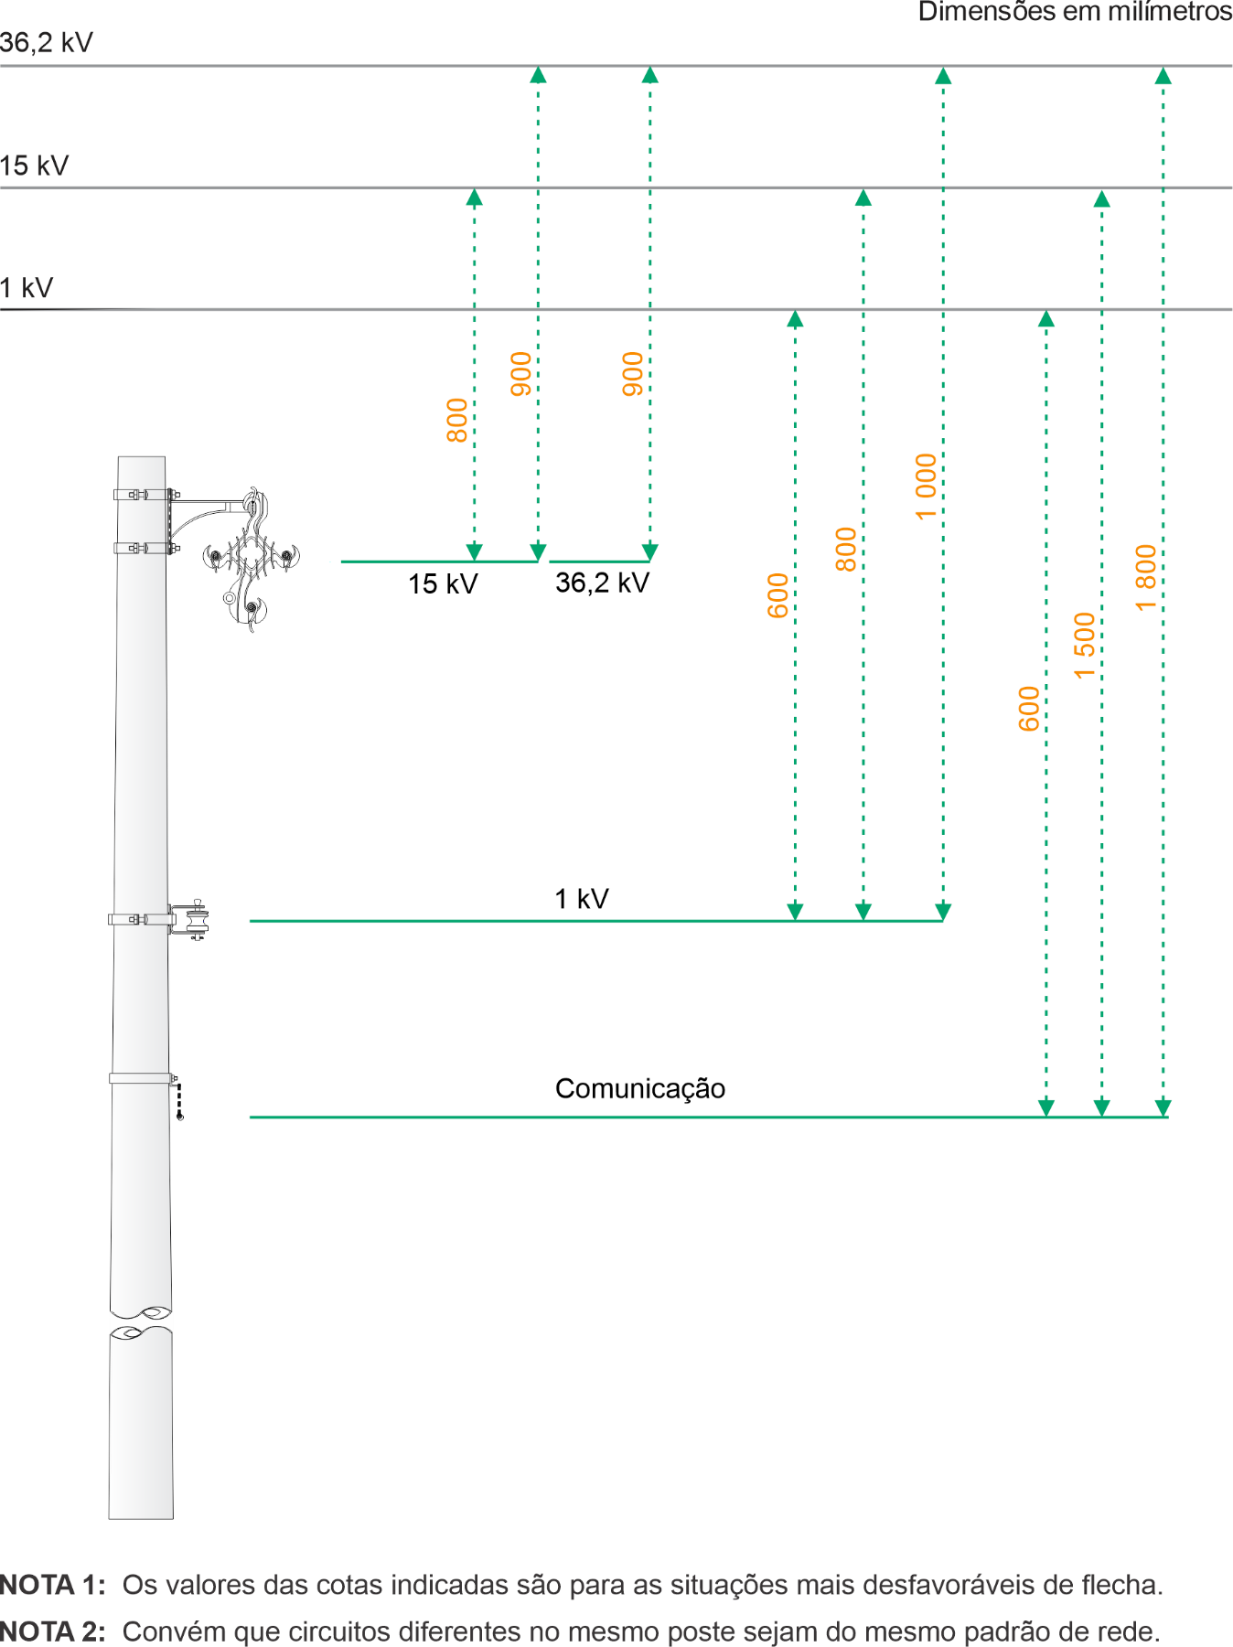

ANEXO – Relação das Normas Técnicas Aplicáveis ao Compartilhamento de Infraestrutura

- Padrão de Rede Primária Condutores Nus 15kV e 25kV – Estruturas Básicas – Montagem - GED 10640, da CPFL PIRATININGA. Padrão de Rede Primária Compacta 15kV e 25kV - Estruturas Básicas - Montagem - GED 11847, da CPFL PIRATININGA. Padrão de Rede Secundária com Cabos Multiplexados - Montagem - GD3597, da CPFL PIRATININGA. Padrão de Rede Secundária com Cabos Nus - Montagem - GD3602, da CPFL PIRATININGA.
- Norma de Compartilhamento de Postes de Rede Elétrica para Telecomunicações e Demais Ocupantes – GED 270, da CPFL PIRATININGA.
- Afastamentos Mínimos para Redes de Distribuição - GED 11836, da CPFL PIRATININGA.
- Normas da ABNT
- NBR-15688 - Redes de Distribuição Aérea de Energia Elétrica com Condutores nus.
- NBR-15992 - Redes de Distribuição Aérea de Energia Elétrica com cabos cobertos.
- NBR-15214 - Rede de distribuição de energia elétrica - Compartilhamento de infraestrutura com redes de telecomunicações

- NBR 5422 – projetos de linhas aéreas de transmissão e subtransmissão de energia – procedimentos:
- NR 10 – segurança em instalações e serviços em eletricidade.
- NR 6 – Equipamentos de Proteção Individual.

Para as demais classes de infraestrutura serão aplicadas normas definidas para cada projeto de compartilhamento, estabelecidas de acordo com as características de infraestrutura da DETENTORA e condições especificas para cada situação de compartilhamento.

Nota: Atualmente a CERIM, utiliza-se das Normas e Padrões Técnicos de sua Supridora (CPFL-PIARATININGA).

